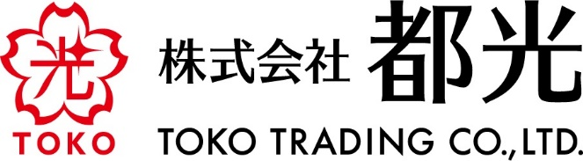
2022年8月 2日

シャンパーニュ・パルメのブランドアンバサダーに
2002年度全日本最優秀ソムリエの阿部誠氏が就任！
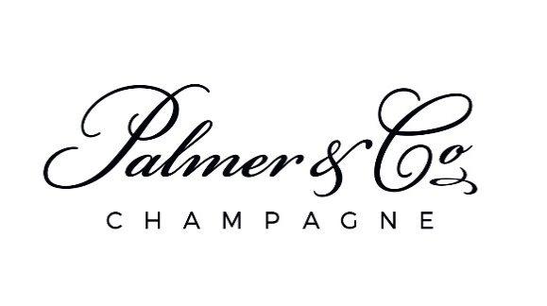
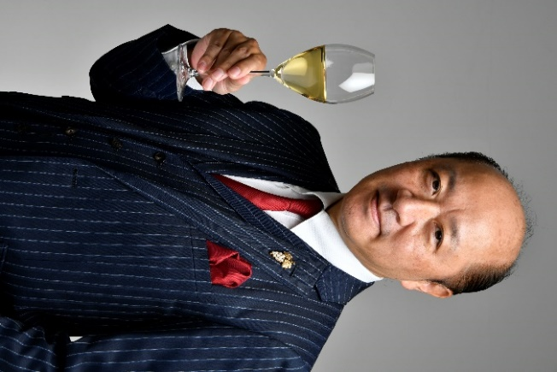

株式会社 都光(東京都台東区)が日本国内正規代理店として販売する「シャンパーニュ・パルメ」は、日本初のブランドアンバサダーとして、2002年度全日本最優秀ソムリエの阿部誠氏をお迎えし、2022年8月より活動を開始いたします。

昨秋日本初上陸を果たしたシャンパーニュ・パルメ。シャンパーニュ＆スパークリングワイン世界選手権で世界一※に輝いた今最も勢いのあるシャンパーニュメゾンのひとつです。そのパルメのスタイルや魅力を、2002年度全日本最優秀ソムリエコンクール優勝、日本初となる本格的シャンパーニュバー「サロン・ド・シャンパーニュ・ヴィオニス」の開業、またシャンパーニュ騎士団オフィシエ（将校）叙任など数々の実績を持つシャンパーニュのスペシャリストである阿部誠氏に、ブランドアンバサダーとしてさまざまな角度から紹介と発信をしていただきます。

日本各都市を巡る「パルメ ブランドアンバサダーディナー」ツアー、来日生産者との対談のYouTube動画配信、当社自社メディア「カンパイタイムズ」でのコラム配信、自身のSNSなどを通じ、「お客様」と「造り手」を繋ぐ活動を行っていきます。また、料飲店向けフードペアリングの提案や、ソムリエや酒販店様向けのセミナー開催など、ワイン業界の方に向けた活動も予定しております。

シャンパーニュ・パルメは、当アンバサダー活動を通じてお客様との接点を拡大し、その世界観や素晴らしさをより多くの方に伝え、日本でのブランドの認知向上と販売強化を目指します。

◆「シャンパーニュ・パルメ」ブランドアンバサダー就任について、阿部誠氏のコメント
今、最も脚光を浴びているシャンパーニュメゾンのブランドアンバサダーに就けた事を大変光栄に思います。これまでのシャンパーニュとの経験を活かし、シャンパーニュ・パルメの日本での更なる認知度の向上と販売実績を伸ばすために全力で取り組む所存でございます。皆様と全国でお会い出来るのを楽しみにしております。
【阿部誠氏プロフィール】
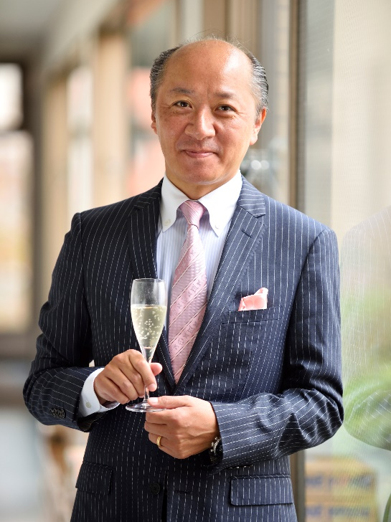
2002年第3回全日本最優秀ソムリエコンクールで優勝し、同年の全日本最優秀ソムリエとなり、2004年第11回世界ソムリエコンクールの日本代表に選出される。ホテル西洋銀座から、都内レストランの支配人兼シェフソムリエを経て、2004年に独立し、東京・銀座に「サロン・ド・シャンパーニュ・ヴィオニス」を開業。一般社団法人日本ソムリエ協会常務理事。「ワインには人と人の結びつきを深める不思議な力がある」をモットーに、食を通した新しいカルチャーを創出する。現在は、フリーランスのソムリエとして全国の様々な業態の飲食店やホテルのワインやサービスのコンサルティング、ワインイベント、セミナーなどを全国で行っている。令和2年度の卓越した技能者（通称「現代の名工」）を受賞。

［阿部誠氏HP］http://somme-lier.com/
［Instagram］https://www.instagram.com/makopi20/
［Twitter］https://twitter.com/makopi20

◆「シャンパーニュ・パルメ」について
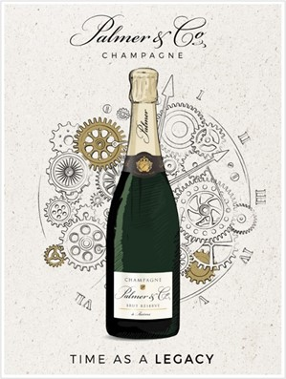
パルメは、1947年にランスに設立されたプレミアム・シャンパーニュメゾン。総所有面積の約半分となる、モンターニュ・ド・ランス地域の200ha以上のプルミエ・クリュとグラン・クリュのブドウを主体とし、非常に洗練されたシャンパーニュを生産しています。世界で最も権威あるワインコンペティションである「シャンパーニュ＆スパークリングワイン世界選手権」において2020年には「パルメ ブリュット・レゼルヴ」が、2021年には「パルメ ブラン・ド・ブラン」が世界一※に輝きました。今最も勢いのあるシャンパーニュメゾンのひとつです。

※「パルメ ブリュット・レゼルヴ」が「World Champion Classic NV Brut 」、「パルメ ブラン・ド・ブラン」が「World Champion Classic Blanc de Blancs」をそれぞれ獲得。

【会社概要】 【本件に関するお問い合わせ先】
会社名：株式会社都光 担当：竹中 康一
代表者：代表取締役 戸塚尚孝 TEL：03-3833-3541
所在地：東京都台東区上野6-16-17 FAX：03-3832-6930
朝日生命上野昭和通ビル1階 E-Mail：takenaka@toko-t.co.jp
URL： https://www.toko-t.co.jp/

